**Муниципальное бюджетное дошкольное образовательное учреждение МО Плавский район ЦРРДС «Берёзка»»**

**План по самообразованию**

**воспитателя**

**Абросимовой Юлии Сергеевны**

**Тема: «Пальчиковые игры и упражнения, как средство развития речи у**

**детей младшего дошкольного возраста ».**

2019-2021го

**2019-2021 учебный год**

**ТЕМА: «Развитие речи детей младшего возраста с использованием пальчиковых игр и упражнений**

**Цель:** повышение своего теоретического уровня,профессионального мастерстваи компетентности.

**Задачи:**

1. Интегрировать пальчиковые игры**,** упражнения в речевой деятельности детей**;**
2. Развивать мелкую моторику пальцев рук у детей дошкольного возраста через использование разнообразных форм, методов и приемов;
3. Систематизировать работу по совершенствованию пальчиковой моторики**;**
4. Повысить заинтересованность родителей в вопросах развития мелкой моторики рук и привлечь их к работе по созданию развивающей среды в группе.

**Методы и приемы работы:** (Объяснение,показ,беседа,игра)

* массаж кистей рук;
* пальчиковая гимнастика, физкультминутки;
* пальчиковые игры со стихами, потешками.
* пальчиковый театр;
* конструирование: работа с конструктором ЛЕГО;
* рисование по трафаретам;
* дидактические игры;
* шнуровка, пуговицы, прищепки;
* игры с мелкими предметами;
* пазлы, мозаика, матрѐшки, пирамидки;

**Актуальность:**

Работая в группе младшего возраста 3 – 4 года, проводя занятия, общаясь с детьми, обратила внимание на то, что у некоторых детей этого возраста не очень хорошо развита активная речь. Так в чѐм же причина? Меня заинтересовал этот вопрос.

На начальном этапе жизни именно мелкая моторика отражает то, как развивается ребенок, свидетельствует о его интеллектуальных способностях. Дети с плохо развитой ручной моторикой неловко держат ложку, карандаш, не могут застегивать пуговицы, шнуровать ботинки. Им бывает трудно собрать рассыпавшие детали конструктора, работать с пазлами, мозаикой.

Таким образом, возможности освоения мира детьми оказываются обыденными. Дети часто чувствуют себя несостоятельными в элементарных действиях, доступных сверстникам. Это влияет на эмоциональное благополучие ребенка, на его самооценку. С течением времени уровень развития формирует школьные трудности.

И, конечно, в младшем возрасте работа по развитию мелкой моторики и координации движений руки должна стать важной частью развития детской речи.

Формирование устной речи ребѐнка начинается тогда, когда движения пальцев рук достигают достаточной точности, то есть,

формирование речи совершенствуется под влиянием импульсов, идущих от рук.

Доказано, что мысль и глаз ребѐнка двигаются с той же скоростью, что и рука. Значит, систематические упражнения по тренировке движений пальцев рук является мощным средством повышения работоспособности головного

мозга. *«Рука* *–* *это вышедший наружу мозг человека»*. От того, насколько ловко

научится ребенок управлять своими пальчиками, зависит его дальнейшее развитие. Наряду с развитием мелкой моторики развиваются память, внимание, а также словарный запас.

Я выбрала тему по самообразованию «Пальчиковые игры и упражнения, как средство развития речи у детей младшего возраста», так как эта тема очень актуальна и имеет значение в жизни моих воспитанников. Детям очень нравится

разучивать пальчиковые игры. Работа по развитию мелкой моторики предполагает тесное общение с детьми и родителями. Что благоприятно влияет на отношения и дружескую атмосферу в детском коллективе.

**Этапы работы по теме:**

1. **Изучила методическую литературу**

|  |  |  |  |  |
| --- | --- | --- | --- | --- |
| № п\п | Название | Автор | Издательство | Год издания |
| 1. | Здравствуй, пальчик. Пальчиковые игры. | Бардышева Т. Ю | М. : «Карапуз», | 2007. |
| 2. | Формирование мелкой моторики рук: Игры и упражнения | Большакова С. Е. | М. : ТЦ Сфера | 2006. |
| 3. | Пальчиковые игры | Пименова Е. П. | Ростов-на-Дону: Феникс | 2007. |
| 4. | Пальчиковые шаги. Упражнения на развитие мелкой моторики. | Тимофеева Е. Ю., Чернова Е. И | СПб: Корона-Век | 2007 |
| 5. | Играем пальчиками и развиваем речь | Цвынтарный В. В. | СПб: ИЧП «Хардфорд», | 1996. |
| 6. | Игры с пальчиками | Соколова Ю. А. | М. : Эксмо | , 2006. |
| 7. | 1. «Развитие моторики» | Кольцова М. М |  |  |
| 8 | «Пальчиковые игры» | Елена Данилова |  |  |
| 9 | «Дошкольное образование, развитие мелкой моторики руки ребѐнка» | Строгонова И. А. |  |  |

1. **Перспективный план по теме**

**«Развитие речи детей младшего возраста с использованием пальчиковых игр и упражнений**

|  |  |  |
| --- | --- | --- |
| Месяц | Задачи обучения | Игры, упражнения |
| Сентябрь | Развивать мелкую моторику рук, развивать речь, память и внимание детей, способствовать налаживанию теплых отношений и контакта между детьми детей с воспитателем.  Учить детей группировать однородные предметы по одному из сенсорных признаков.  Научить ребенка шнуровать ботинки | Заучивание пальчиковой игры «Замок».  Пальчиковая игра «Спрячь в ладошки».  Обучение детей игре «Шнуровка». |
| Октябрь | Учить детей строить заборчик, устанавливая в ряд кирпичики,  комбинируя и чередуя их положения по цвету: учить играть с постройками,  проявлять интерес к действиям товарища, учить складывать кубики в  коробку и распределять их по цвету.  Развивать мелкую моторику, развивают фантазию и память, умение складывать различные картинки с помощью подготовленных деталей разного цвета, повторить название цветов и их оттенков, научить детей работать самостоятельно..  Развитие мелкой моторики рук. | Конструирование и палочек «Заборчик», «Дорожка».  Настольная игра «Мозаика».  Игры на развитие тактильного восприятия: «Гладкий – шершавый», «Найди такой же на ощупь», «Чудесный мешочек». |
| Ноябрь | Развитие мелкой моторики рук. “ развития речи и мышления у детей  Развитию мелкой моторики пальцев рук  Правильно соединять палочки, чтобы получилось изображение.  Нахождение знакомых предметов на ощупь. | Заучивание пальчиковой игры «Капуста».  Пальчиковая игра «Переложи игрушки».  Изображение пальцами различных фигур: «Очки», «Бинокль», «Стол», «Стул», «Замок».  Конструирование из палочек «Квадрат», «Треугольник».  Настольная игра «Найди фигуре место».  Повторение игр на развитие тактильного восприятия: «Гладкий – шершавый», «Найди такой же на ощупь»,  «Чудесный мешочек». |
| Декабрь | Развитие мелкой моторики рук. “ развития речи и мышления у детей  Продолжать знакомить детей с одеждой и последовательностью одевания куклы. Задачи: Обучающие - уточнять представления детей об одежде, назначений вещей, учить правильно называть одежду, ее части: рукав, пуговица, учить запоминать последовательность одевания на прогулку.  Развитие мелкой моторики рук. “ развития речи и мышления у детей  Научить строить домик, перекрытия, обыгрывать различные ситуации вокруг домика с различными героями (зверюшки, куколки и т. д.) и мелкими | Заучивание пальчиковой игры «Пирожки», «Человечек».  Учить детей одевать и раздевать кукол.  Пальчиковые игры «Солнышко светит», «Шнуровка».  Конструирование из лего-конструктора «Домик», «Заборчик».  Настольная игра «Собери картинку» (крупные пазлы). |
| Январь | Развитие мелкой моторики рук. “ развития речи и мышления у детей | Повторение пальчиковой игры «Капуста», «Пирожки», «Замок».  Пальчиковая игра «Художник» ( с помощью «волшебной палочки» или пальчиком)  .Пальчиковая игра «Котенок» (с прищепками)  Настольная игра «Мозаика» (мелкая и крупная). |
| Февраль | Развитие мелкой моторики рук. “ развития речи и мышления у детей  Познакомить детей с праздником, посвящённым Дню Защитника Отчества(23 февраля). | Заучивание пальчиковой игры «Это пальчик дедушка», повторение игры «Капуста»  Пальчиковая игра «Апельсин», «Шнуровка».  Настольные игры «Мозаика»,  Изготовление подарков к празднику: «День защитников Отечества» (аппликация). |
| Март | Закрепление пальчиковых игр  Учить детей сматывать нитки в клубок  Развитие мелкой моторики рук.   Познакомить с государственным праздником 8 марта, воспитывать доброе отношение к маме, к бабушке, желание заботиться о них, защищать, помогать.  Развитие мелкой моторики рук. | «Лапки-царапки», «Капуста», «Пирожки».  «Шаловливый котенок».  .Пальчиковые игры «Как живёшь», «Моя семья»  Изготовление подарков к празднику: «Международный женский день 8 марта»    Игра «Прищепки» |
| Апрель | Развитие межполушарного взаимодействия (мозолистого тела, произвольности. и самоконтроля.  Правильно соединять палочки, чтобы получилось изображение.  Познакомить детей со сказочными героями, развивать инициативную речь детей посредством использования пальчикового театра; развивать выразительность речи и движений, создавать атмосферу радости и веселья | «Спокойного сна». « Ладонь ,ребро, кулак.» Повторение знакомых игр.  Конструирование из палочек предметов мебели: «Стол», Стул», «Кровать», «Телевизор» и т.д.  Проигрывание с детьми пальчиковым театром р.н.сказок |
| Май | Учить детей изображать пальчиками различные фигуры: | Заучивание пальчиковой игры «Как живешь?», повторение «Замок», «Как дела?» « Уши, плечи, уши, нос.»  Игры «Очки», «Стол», «Стул», «Бочка», «Крыша».  .Работа с карандашом: «Обведи по пунктиру рисунок». |

**Работа с родителями**

1. **Работа с родителями**

|  |  |  |
| --- | --- | --- |
| № п\п | Содержание | Форма работы |
| 1. | «Развитие мелкой моторики рук у детей дошкольного возраста». | Консультация |
| 2. | «Для чего нужны пальчиковые игры» | Консультации на стенде |
| 3. | Значение пальчиковых игр для развития детей и рекомендации по проведению игр дома». | Консультация |
| 4. | потешек для работы с детьми. Применять потешки в режимных моментах. | Создание картотеки |
| 5. | «Развивающий бизиборд | Проект |
| 6. | дидактических игр и пособий по развитию мелкой  моторики рук детей. | Выставка |
| 7. | *«****Пальчиками****играем – стихи повторяем.* Создании пальчикового театра по мотивам русских народных сказок. | Консультация |

**Приложение.**

**Пальчиковые игры.**

**«КОТЕНОК» (пальчиковая игра с прищепками)**

*Бельевой прищепкой (проверьте на своих пальцах, чтобы она не была слишком тугой) поочередно "кусаем" ногтевые фаланги (от указательного к мизинцу и обратно) на ударные слоги стиха:*

"Сильно кусает котенок-глупыш,

Он думает, это не палец, а мышь. (Смена рук.)

Но я же играю с тобою, малыш,

А будешь кусаться, скажу тебе: "Кыш!"

**«ПРИЩЕПКИ»**

*Натягиваем веревку на уровне плеч ребенка и даем ему несколько бельевых прищепок. На каждый ударный слог ребенок цепляет прищепку к веревке:*

"Прищеплю прищепки ловко

Я на мамину веревку".

**«ЗАМОК».**

*Ручки складываете в замок, переплетая пальцы. Читая стишок, ритмично раскачиваете «замок»:*

* На двери висит замок.
* Кто его открыть бы мог?
* Постучали,

*На этом слове ритмично постукиваете друг об друга основаниями ладоней, не расцепляя пальцы*

* Покрутили,

*Не расцепляя пальцы, одну руку тянете к себе, другую от себя, попеременно меняя их.*

* Потянули

*Тянете ручки в разные стороны, выпрямляя пальцы, но не отпуская замок полностью.*

* И открыли!

*Резко отпуская руки, разводите их широко в стороны.*

**«КАПУСТА».**

*Говорить ритмично:*

* Мы капусту рубим, рубим.

*Руками показывать, как мы рубим капусту*

* Мы морковку трем, трем.

*Руками показывать, как мы трем морковку*

* Мы капусту солим, солим.

*Пальчики щепоткой – солим*

* Мы капусту мнем, мнем.

*Руками "мнем" капуст*

**«КАРАНДАШ»**

Мы зажали карандаш,

Отогнулся пальчик наш.

Он теперь у нас пилот –

Отправляется в полѐт.

*Дети кладут карандаш на середину безымянного пальца правой руки. Кисть повѐрнута ладонью вниз. Указательный, средний пальцы и мизинец – сверху ручки. Покачивают, имитируя движения самолѐта. Делают с другой рукой.*

**«ЧАСЫ»**

Есть часы теперь у нас,

Бьют исправно каждый час.

Снизу маятник у них:

Вправо-влево – так да тик.

**«КАЧЕЛИ»**

Ручку пальчиками взяли,

Вправо-влево покачали.

* «Что такое? Неужели Я попала на качели?»

*Дети зажимают карандаш указательным и средним пальцами правой руки. Начинают его покачивать, имитируя движение маятника. Затем делают левой рукой («Ослик»,»Часы», «Качели»)*

**ИГРА «ПЕРЕЛОЖИ ИГРУШКИ»**

*Детям предлагается две миски, одна с маленькими мячиками или игрушками из «Киндер-сюрпризов», другая- пустая. Нужно при помощи ложки переместить игрушки из одной мисочки в другую. Вместо ложки можно также использовать крупный пинцет.*

**ИГРА «СПРЯЧЬ В ЛАДОШКАХ»**

*Детям предлагается спрятать маленький шарик в одной из рук, зажать его в ладошке. Воспитатель с детьми угадывают в какой ладошке зажат шарик.*

**ПАЛЬЧИКОВАЯ ИГРА «КАК ЖИВЕШЬ?»**

* Как живешь?
* Вот так! (большие пальцы вперед)
* Как плывешь?
* Вот так! (имитация плавания)
* Как бежишь?
* Вот так! (указательные и средние пальцы «бегут»)
* Вдаль глядишь?
* Вот так! («**бинокль**»)
* Ждешь обед?
* Вот так! (Подпереть щеку кулачком)
* Машешь вслед?
* Вот так! (помахать кистью руки)
* Утром спишь?
* Вот так! (обе руки под щеку)
* А шалишь?
* Вот так! (хлопнуть по надутым щекам).

**ИГРА «АПЕЛЬСИН»**

Мы делили апельсин. *(Рука сжата в кулачок)*

Много нас, а он один! *(Крутим кулачком вправо-влево)*

Эта долька для ежа, *(Другой рукой разгибаем пальчики,* *сложенные в кулачок,* *начиная с большого)*

Эта долька для чижа, *(Разгибаем указательный пальчик)*

Эта долька для утят, *(Разгибаем средний пальчик)*

Эта долька для котят, *(Разгибаем безымянный пальчик)*

Эта долька для бобра, *(Разгибаем мизинчик)*

Ну, а волку - кожура. *(Открытую ладошку поворачиваем вправо-влево)*

Он сердит на нас - беда! *(Двумя руками показываем волчью пасть)*

* домик прячемся - сюда! *(Складываем руки домиком)*

**ИГРА «ЧЕЛОВЕЧЕК»**

– Посмотрите, какой у меня человечек на ножках. *(«Ставим»* *ладошку* *указательным и средним пальцами на* ***стол*** *или на пол.)*

– Человечек пошел погулять. *(Педагог показывает,* *как* *«идут»* *пальцы,* *затем* *просит детей повторить движения.)*

– Сделайте таких же человечков. *(Во время показа педагог ритмично произносит* *слова стихотворения.)*

Топ-топ-топ – топают ножки. Человечек идет по дорожке.

**ИГРА «МОЯ СЕМЬЯ»**

Этот пальчик – дедушка,

Этот пальчик – бабушка,

Этот пальчик – папочка,

Этот пальчик – мамочка,

Этот пальчик – я,

Вот и вся моя семья!

**ИГРА «ЛАПКИ -ЦАРАПКИ»**

Кошечка Мурка,

Серенькая шкурка,

Мягкие лапки, *(ребенок кладет руки на стол и сжимает в кулачки)*

* в лапках – цап-царапки *(выпрямляет пальцы,* *начинает в шутку царапаться).*

**СТУЛ**

*Левая ладонь вертикально вверх. К ее нижней части приставляется кулачок (большим пальцем к себе). Если ребенок легко выполняет это упражнение, можно менять положение рук попеременно на счет "раз".*

Есть у него спина, А не лежит никогда,

Есть четыре ноги, А не ходят и три.

Но всегда он стоит, Всем сидеть велит.

**СТОЛ**

*Левая рука сжата в кулачок. Сверху на кулачок опускается ладошка. Если ребенок легко выполняет это упражнение, можно менять положение рук: правая рука в кулачке, левая ладонь сверху кулачка. Можно делать попеременно на счет "раз" .*

* лесу родился,
* лесу вырос,
* дом приходил,

Всех вокруг себя посадил.

**ЗАЙКА И УШКИ**

*Пальчики в кулачок. Выставить вверх указательный и средний пальцы. Ими шевелить в стороны и вперед .*

Маленький, Беленький

По лесочку прыг-прыг,

Ушками дрыг-дрыг,

По снежочку тык-

**ДОМ.**

Я хочу построить дом,

(Руки над головой "домиком".)

Чтоб окошко было в нѐм,

(Руки перед глазами. Концы пальцев рук сомкнуты в "окошко".)

Чтоб у дома дверь была,

(Ладони повѐрнуты к себе, сомкнуты боковыми частями.)

Рядом чтоб сосна росла

(Пальцы растопырены. Руки тянем вверх.)

Чтоб вокруг забор стоял,

(Руки перед собой кольцом, пальцы соединены.)

Пѐс ворота охранял.

(Одна рука "пѐс", мизинец отсоединить от других пальцев.)

Солнце было,

(Скрестить кисти рук, пальцы растопырены.)

Дождик шѐл,

("Стряхивающие" движения)

И тюльпан в саду расцвѐл.

(Предплечья прижаты. Пальцы-лепестки смотрят вверх.

**Отчёт по самообразованию**

**На тему :**

**«Пальчиковые игры и упражнения, как средство развития речи**

**у детей младшего дошкольного возраста ».**

**Над темой работала 3 года. Хочу поделиться с Вами, чему мы научились за эти 3 года.**

**Пальчиковые игры являются важной частью работы по развитию мелкой моторики рук у дошкольников. Игры эти очень эмоциональны, увлекательны для детей, а также исключительно полезны для их общего развития:**

**-Способствуют развитию речи.**

**-Развивают восприятие, умение вслушиваться в речь взрослого.**

**-Способствуют развитию творческой деятельности. Ведь руками можно «рассказывать» целые истории!**

**-Активизируют моторику рук. Тем самым вырабатывается ловкость, умение управлять своими движениями. Пальцы и кисти приобретают хорошую подвижность, гибкость, исчезает скованность движений.**

**-Помогают в игре формировать элементарные математические представления.**

**-Учат ребенка концентрировать внимание и правильно его распределять.**

**-Развивают память, ведь в пальчиковых играх нужно запоминать многое: и положение пальцев, и последовательность движений, да и просто стихи.**

**-Развивают эмоциональность, формируют добрые взаимоотношения между детьми, а также между взрослым и ребёнком.**

**Цель: Создать условия для развития речи дошкольников через пальчиковые игры.**

**Задачи:**

**1. Развивать речь с помощью мелкой моторики рук**

**2. Создать комфортную обстановку в общении со сверстниками**

**3. Развить интерес к обследованию предметов и действия с ними**

**4. Формировать умение согласовывать движения с речью**

**Комплекс упражнений гимнастики для пальчиков рук проводили в течение 5 -8- минут. Он включает в себя 6 упражнений, выполняемых в такой последовательности: кончики пальцев, кисть, предплечье, плечо. По мере привыкания к комплексу в него включались новые упражнения или усложнялись условия выполнения уже разученных ранее упражнений.**

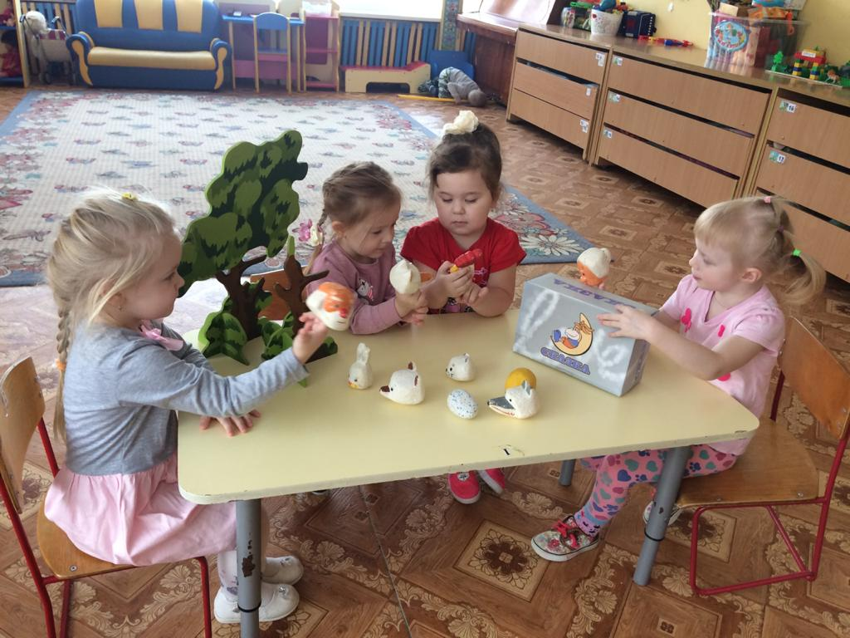 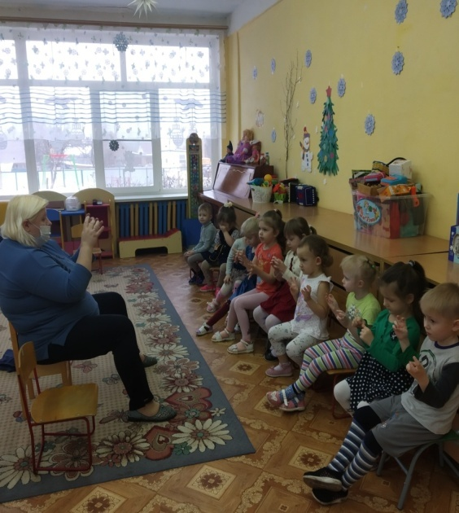

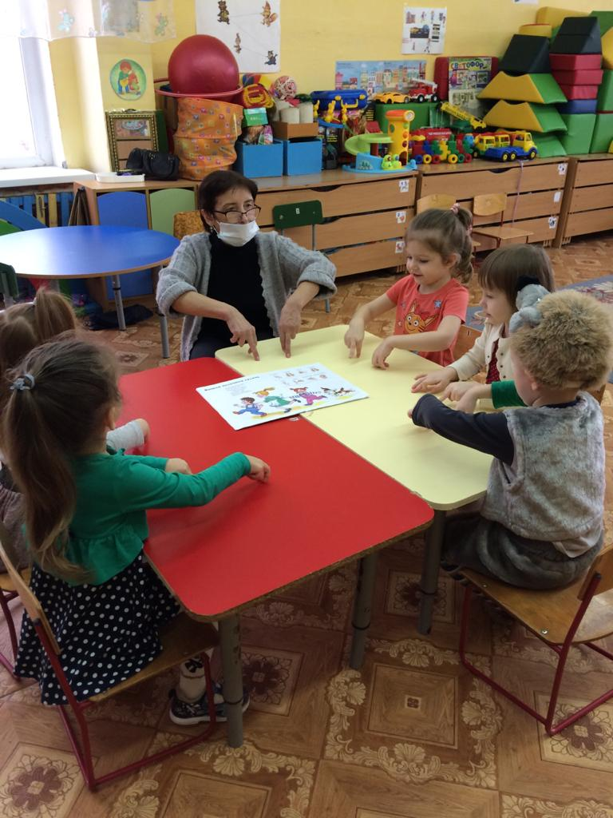

Вся история развития человечества доказывает, что уровень **развития** речи детей находится в прямой зависимости от степени сформированности тонких движений **пальцев рук.** Работа пальчиков малыша помогает развиваться речи и интеллекту, оказывает положительное воздействие на весь организм в целом, готовит непослушную ручку к письму.

Дети с плохо развитой ручной моторикой неловко держат ложку, карандаш, не могут застегивать пуговицы, шнуровать ботинки. Им бывает трудно собрать рассыпавшие детали конструктора, работать с пазлами, счетными палочками, мозаикой. Они отказываются от любимых другими детьми занятий лепкой и аппликацией, не успевают за ребятами.

Такие дети часто чувствуют себя несостоятельными в элементарных действиях, доступных сверстникам. Это влияет на эмоциональное благополучие ребенка, на его самооценку. С течением времени уровень развития формирует школьные трудности.

В дошкольном возрасте работа по развитию мелкой моторики и координации движений руки должна стать важной частью развития детской речи. Формирование устной речи ребёнка начинается тогда, когда движения пальцев рук достигают достаточной точности, то есть, формирование речи совершенствуется под влиянием импульсов, идущих от рук. Доказано, что мысль и глаз ребёнка двигаются с той же скоростью, что и рука. Значит, систематические упражнения по тренировке движений пальцев рук является мощным средством повышения работоспособности головного мозга. Известный педагог В. А. Сухомлинский сказал: *«Ум ребёнка находится на кончиках его****пальцев****»*. *«Рука – это инструмент всех инструментов»* - заключал Аристотель. "Рука – это своего рода внешний мозг", - писал Кант. Эти выводы не случайны. Действительно от того, насколько ловко научится ребенок управлять своими пальчиками, зависит его дальнейшее развитие.

Существует много различных  **способов развития мелкой моторики пальцев рук у дошкольников**.Например: массаж кистей рук, лепка из разных материалов (солёное тесто, пластилин, глина, обычное тесто), игры с крупами, с бусинами и пуговицами, шнуровки, пазлы, мозаика, катание ладошкой карандашей, шариков по столу или другой поверхности и многое другое.

На мой взгляд, один из самых доступных и интересных способов развития мелкой моторики пальцев рук в младшем дошкольном возрасте это – **пальчиковые игры**. Именно они помогут малышу научиться быть настоящим хозяином своих ладошек и **пальчиков**.

**Пальчиковые игры** – это весёлые упражнения для **пальчиков и ручек**, инсценировка с их помощью каких-либо стихотворений, историй, сказок. **Пальчиковые игры** являются важной частью работы по **развитию мелкой моторики рук у дошкольников**. **Игры** эти очень эмоциональны и увлекательны для детей. Они **способствуют развитию речи**. Если движения **пальцев развиты** в соответствии с возрастом, то и речевое **развитие** ребёнка в пределах возрастной нормы. Сочетание движений рук и проговаривания стихов, делает речь ребёнка более чёткой, ритмичной. Именно поэтому тренировка движений **пальцев** и кисти рук является важнейшим фактором, стимулирующим речевое **развитие ребёнка**, **способствующим** подготовки кисти руки к письму и стимулирующим **развитие мышления ребёнка**.

**Пальчиковые игры способствуют развитию** творческой деятельности. Ведь руками можно *«рассказывать»* целые истории. Тем самым вырабатывается ловкость, умение управлять своими движениями. **Пальцы** и кисти приобретают хорошую подвижность, гибкость, исчезает скованность движений. Учат ребёнка концентрировать внимание и правильно его распределять. **Развивают память**, ведь в **пальчиковых** играх нужно запоминать многое: и положение **пальцев**, и последовательность движений, да и просто стихи.

Работу по развитию движений пальцев и всей кисти я провожу во время утренней стимулирующей гимнастики, физкультминутки, в свободное время утром и после сна. Упражнения стараюсь подбирать так, чтобы в них содержалось больше разнообразных движений пальцами.

В своей работе я использую игры, которые являются синтезом поэтического слова и движения. Так как движения конкретизируют образ, а слово помогает чётко выполнять движения.

Тексты упражнений – это рифмованные подсказки к заданным движениям. Они легко ложатся на слух ребенка, и настраивают на игру. С помощью стихотворного ритма совершенствуется произношение, происходит постановка правильного дыхания, отрабатывается определённый темп речи, развивается речевой слух.

Продолжительность **пальчиковых** игр зависит от возраста детей. Для младшего **дошкольного возраста** *(до 3-4 лет)* рекомендуемое время от 3 до 5 минут, для среднего и старшего **дошкольного возраста** *(4 -7 лет)* 10 -15 мин. В день. Постоянно слежу, чтобы не было передозировки. Упражнения даю малыми порциями, но с оптимальной нагрузкой, с большой амплитудой. Не дает эффекта небрежное, расслабленное выполнение упражнений.

Работу по **развитию пальчиков** следует проводить систематически, уделяя ей внимание каждый день. «Достаточно бывает пяти минут в день для того, чтобы стимулировать речевую функцию ребенка» *(М. М. Кольцова)*. Только систематическая работа по развитию мелкой моторики и речи у детей с использованием пальчиковых игр дает свои результаты: дети становятся более активными в общении, ясно и последовательно выражают свои мысли; используют в речи образность, точность языка; умеют выражать свое отношение к окружающему.

**Группы и виды пальчиковых игр**

Все пальчиковые упражнения можно условно разделить на три группы.

I.группа. Упражнения для кистей рук  
- развивают подражательную способность, достаточно просты и не требуют тонких дифференцированных движений;  
- учат напрягать и расслаблять мышцы;  
- развивают умение сохранять положение пальцев некоторое время;  
- учат переключаться с одного движения на другое.

II.группа. Упражнения для пальцев условно статические.  
- совершенствуют полученные ранее навыки на более высоком уровне и требуют более точных движений.

III. группа. Упражнения для пальцев динамические.  
- развивают точную координацию движений;  
- учат сгибать и разгибать пальцы рук;  
- учат противопоставлять большой палец остальным.

Пальчиковые игры очень разнообразны **по своему содержанию** и делятся на следующие виды:  
**Игры – манипуляции.** К ним можно отнести такие игры как: «Сорока, сорока», «Сорока-белобока», «Ладушки», «Пальчик-мальчик, где ты был?..»,  
«Оладушки», «Мы делили апельсин…», «Этот пальчик хочет спать…», «Моя семья», «Раз, два, три, четыре, кто живёт в моей квартире?..», «Пальчики пошли гулять…» и др. - ребёнок поочерёдно загибает каждый пальчик. Эти упражнения он может выполнять самостоятельно или с помощью взрослого. Они развивают воображение: в каждом пальчике ребёнок видит тот или иной образ.  
**Сюжетные пальчиковые игры**: «Птички», «Грибы», «Елка», «Урожай», «Распускается цветок», «Грабли» и др.  
**Пальчиковые кинезиологические упражнения**, такие как: «Кулак – ладонь - ребро», «Ухо - нос», «Горизонтальная восьмерка», «Симметричные рисунки», «Колечко» и др.  
**Пальчиковые упражнения в сочетании с массажем кистей и пальцев** рук .В данных упражнениях используются традиционные для массажа движения – разминание, растирание, надавливание, пощипывание (от периферии к центру).«Помоем руки под горячей струёй воды», «Надеваем перчатки», «Засолка капусты», «Согреем руки», «Молоточек»   
Для более эффективного самомассажа кисти рук используются грецкий орех, каштан, шестигранный карандаш, массажный мячик.  
**Пальчиковые упражнения в сочетании со звуковой гимнастикой.**  
Ребёнок может поочерёдно соединять пальцы каждой руки друг с другом, или выпрямлять по очереди каждый палец, или сжимать пальцы в кулак и разжимать и в это время произносить звуки: б-п, д-т, к-г.  
«Театр в руке»: «Осьминожки», «Бабочка», «Сказка», «Зайчик», «Коза», «Кошка», «Курочка», «Мышка», «Собачка» и др.  
 Данный вид упражнений позволяет повысить общий тонус, развивает внимание и память, снимает психоэмоциональное напряжение.

**Рекомендации по выполнению пальчиковой гимнастики.**  
• Во время пальчиковых игр следует садиться друг против друга, так, чтобы лица взрослого и ребенка были на одной высоте и оба хорошо видели друг друга.  
• Перед началом упражнений детям следует разогреть ладони легкими поглаживаниями до приятного ощущения тепла.  
• Все пальчиковые игры проводятся тремя способами:  
1) взрослый сам выполняет движения – ребенок смотрит;  
2) взрослый выполняет движения руками ребенка;  
3) ребенок выполняет движения своими руками.  
• Все упражнения выполняются в медленном темпе, от 3 до 5 раз, сначала правой рукой, затем левой, а потом двумя руками вместе.  
• Выполняя упражнения вместе с детьми, обязательно нужно демонстрировать собственную увлеченность игрой.  
• При выполнении упражнений необходимо вовлекать, по возможности, все пальцы руки.  
• Нужно добиваться, чтобы все упражнения выполнялись детьми легко, без чрезмерного напряжения мышц руки, чтобы они приносили радость.  
• Все указания даются спокойным, доброжелательным тоном, чётко, без лишних слов. При необходимости отдельным детям оказывается помощь.

*Значение пальчиковых игр для развития детей и рекомендации по проведению игр дома».*  
  
Пальчиковые игры дают возможность родителям играть с малышами, радовать их и, вместе с тем развивать речь и мелкую моторику. Благодаря таким играм ребёнок получает разнообразные сенсорные впечатления, у него развивается внимательность и способность сосредотачиваться. Такие игры формируют добрые взаимоотношения между детьми, а также взрослым и ребёнком.  
Персонажи и образы пальчиковых игр – паучок и бабочка, коза и зайчик, дерево и птица – нравятся малышам, дети с удовольствием повторяют за взрослыми тексты и движения. Одни игры готовят малышей к счёту, в других ребёнок должен действовать, используя обе руки, что помогает лучше осознать понятия выше и ниже, вверху и внизу, вправо и влево.  
В играх, в которых малыш ловит или гладит руку взрослого или другого ребёнка, хлопает его по руке или загибает пальцы партнёра по игре, важны для формирования чувства уверенности у ребёнка.  
Произносить тексты пальчиковых игр взрослый должен максимально выразительно: то повышая, то понижая голос, делая паузы, подчёркивая отдельные слова, а движения выполнять синхронно с текстом или в паузах.  
Для некоторых игр можно надевать на пальчики бумажные колпачки или рисовать на подушечках пальцев глазки и ротик.  
Пальчиковые игры побуждают малышей к творчеству и в том случае, когда ребёнок придумывает к текстам свои, пусть даже не очень удачные движения, его следует хвалить и, если возможно, показать свои творческие достижения, например, папе или бабушке.  
  
Рекомендации по проведению пальчиковых игр с ребёнком 3 – 4 лет:  
1. Перед игрой с ребёнком необходимо обсудить её содержание, сразу при этом отрабатывая необходимые жесты, комбинации пальцев, движения. Это не только позволит подготовить малыша к правильному выполнению упражнения, но и создаст необходимый эмоциональный настрой.  
2. Выполнять упражнение следует вместе с ребёнком, при этом демонстрируя собственную увлечённость игрой.  
3. При повторных проведениях игры дети нередко начинают произносить текст частично (особенно начало и окончание фраз). Постепенно текст разучивается наизусть, дети произносят его целиком, соотнося слова с движением.  
4.Выбрав 2 или 3 упражнения, постепенно заменяйте их новыми. Наиболее понравившиеся игры можете оставить в своём репертуаре и обращаться к ним по желанию малыша.  
5. Не ставьте перед ребёнком несколько сложных задач сразу (к примеру, показывать движения и произносить текст). Объём внимания у детей ограничен, и невыполнимая задача может «отбить» интерес к игре.  
6. Никогда не принуждайте. Попытайтесь разобраться в причинах отказа, если возможно, ликвидировать их (например, изменив задание) или поменяйте игру.  
7. Стимулируйте подпевание детей, « не замечайте», если они поначалу делают что – то неправильно, поощряйте успехи.

Репка

Мы репку сажали,

(пальцами как - будто роем ямку на ладошке)

Репку поливали.

(имитируем, как из лейки льется вода)

Выросла репка

(выпрямляем все пальчики рук)

Хороша и крепка!

(ладонь открытая,  пальцы согнуть в крючочки. Этими крючочками своих пальцев возьмитесь за крючочки ребенка и тяните. Каждый тянет в свою сторону.)

А вытянуть не можем!

Кто нам поможет?

Тянем - потянем, тянем - потянем! Ура!

(расцепляем руки, трясем кистями).

Оладушки

Когда мама месит тесто,

Всем так интересно

(одна рука сжата в кулачок, как будто держит кастрюльку, другой делаем движения, словно месим)

Ладушки, ладушки!

(дружно хлопаем в ладоши)

Что пекли? Оладушки.

(одной рукой как - будто держим сковородку, другой словно льем на нее тесто)

Раз – оладушек для папы.

(как бы раскладываем оладушки по воображаемым тарелкам)

Два – оладушек для мамы.

Три — ….

Четыре — ….

(называем разные имена людей, которые знает ребенок)

А Миша-дружок

Получает пирожок!

(сцепляем кисти рук)

Очень вкусно!

